© Sofie Dessalles, 2015

Grille

|  |  |  |  |  |
| --- | --- | --- | --- | --- |
|  |  |  |  |  |
|  | C:\Users\User\Desktop\Images\animaux des mers\Tortues\tortue.png |  |  |  |
|  |  |  |  |  |
|  |  |  |  |  |
|  |  |  |  |  |
|  |  |  |  |  |

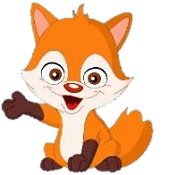

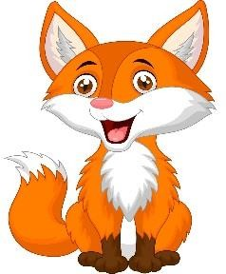 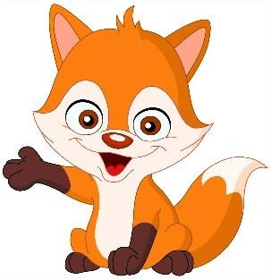



M. Renard a préparé une chasse au trésor pour petit renard. Il lui a laissé plusieurs petites cartes pour l’aider à retrouver tous ses petits toutous. S’il réussit à tous les retrouver, il aura le droit de faire une activité spéciale avec son papa ! Il aimerait beaucoup mais il trouve cela difficile ! Pourrais-tu l’aider ? Avec la grande grille et en suivant le chemin fait par les flèches, peux-tu retrouver les images des toutous et les placer dans les cadres ?

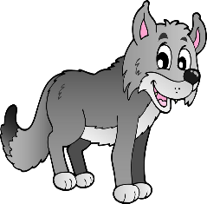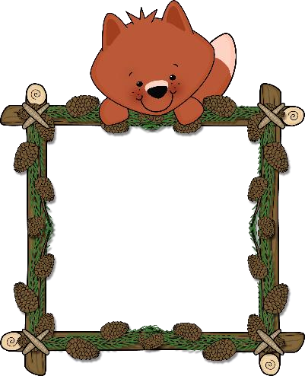

© Sofie Dessalles, 2015

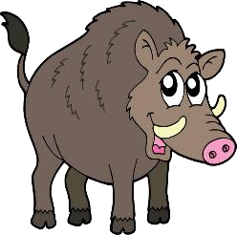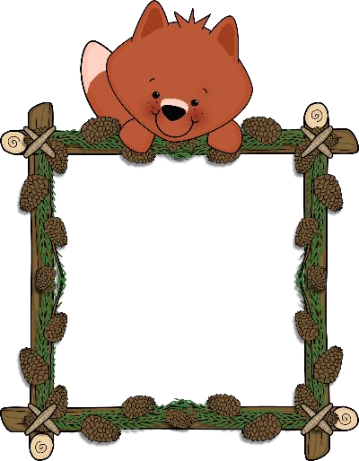

© Sofie Dessalles, 2015

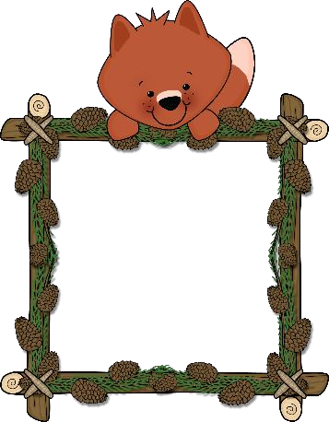

© Sofie Dessalles, 2015

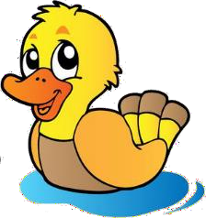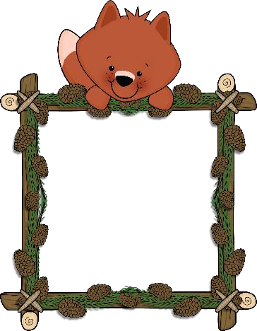

© Sofie Dessalles, 2015

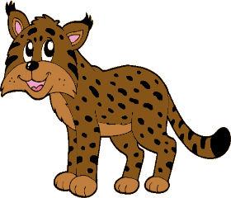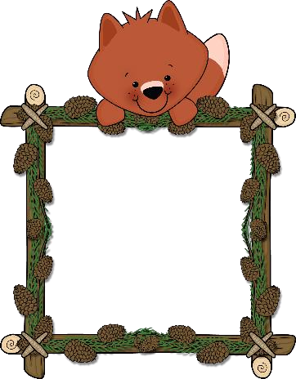

© Sofie Dessalles, 2015

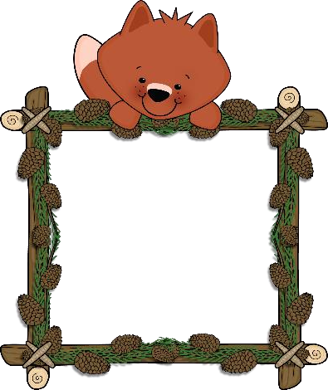

© Sofie Dessalles, 2015

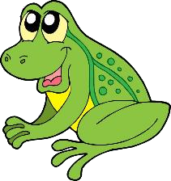

© Sofie Dessalles, 2015

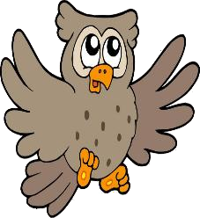

© Sofie Dessalles, 2015

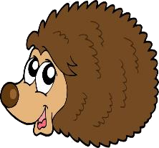

© Sofie Dessalles, 2015

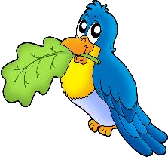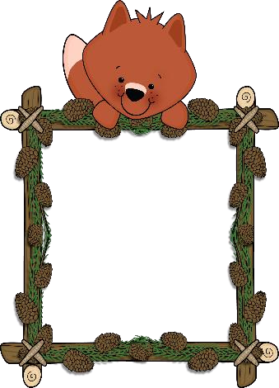

© Sofie Dessalles, 2015

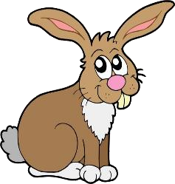

© Sofie Dessalles, 2015

© Sofie Dessalles, 2015

|  |  |  |  |  |  |
| --- | --- | --- | --- | --- | --- |
|  |  |  |  |  |  |
|  |  |  |  |  |  |
|  |  |  |  | C:\Users\User\Desktop\Images\animaux des mers\Tortues\tortue.png |  |

